|  |
| --- |
| МИНОБРНАУКИ РОССИИ |
| Федеральное государственное бюджетное образовательное учреждение  высшего образования  **«МИРЭА – Российский технологический университет»**  **РТУ МИРЭА** |
| Институт искусственного интеллекта |
| Кафедра Технологий Искусственного Интеллекта |

Практическая РАБОТА № 2

по дисциплине

«Процедурное программирование»

Обучающийся: Погосян С. А.

Группа: КВБО-07-23

Руководитель *Яковлев Д. А*

Москва 2023

**«Основы алгоритмизации. Построение разветвляющихся вычислительных процессов»**

**Цель лабораторной работы:**

Целью данной лабораторной работы освоить на практике программирование разветвляющихся вычислительных процессов на языке Си.

**Описание работы:**

**Составить и выполнить программу с алгоритмической структурой ветвление по заданным координатам согласно вариантам заданий пункта 11 и 12**

**Задание 1:**

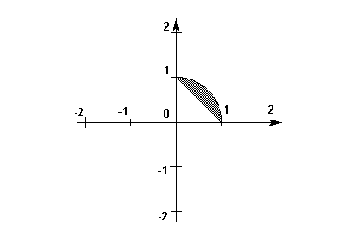

**Код программы:**

#include <stdio.h>

#include <math.h>

int main() {

    double x, y;

    printf("x: ");

    scanf("%lf",&x);

    printf("y: ");

    scanf("%lf",&y);

    printf("x=%lf;  y=%lf\n",x,y);

    if (pow(x, 2) + pow(y, 2) <= 1 && y >= 1 - x) {

        printf("The point is in the area\n");

    } else {

        printf("The point isn't in the area");

    }

    return 0;

}

**Алгоритм программы:**

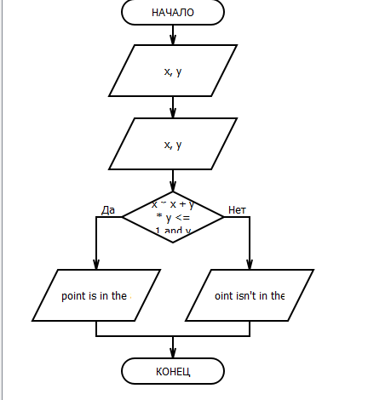

**Работа программы:**

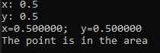 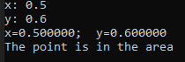 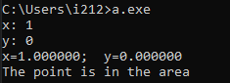

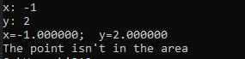 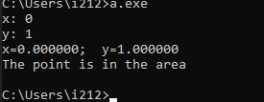

**Задание 2:**

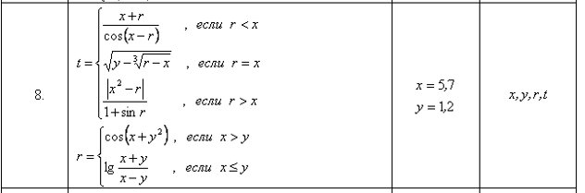

**Код программы:**

#include <stdio.h>

#include <math.h>

int main()

{

    double x = 5.7;

    double y = 1.2;

    double r, t;

    if (x > y) {

        r = cos(x + pow(y, 2));

    }

    else {

        r = log10((x + y) / (x - y));

    }

    if (r < x) {

        t = (x + r) / cos(x - r);

    }

    else if (r == x) {

        t = sqrt(y - pow(r - x, 1/3));

    }

    else {

        t = fabs(pow(x, 2) - r) / (1 + sin(r));

    }

    printf("x = %lf, y = %lf, r = %lf, t = %lf", x, y, r, t);

    return 0;

}

**Алгоритм программы:**

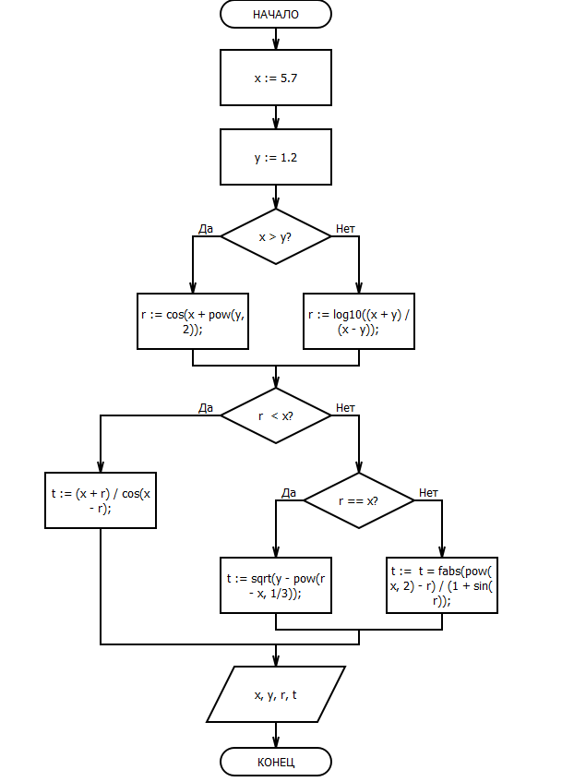

**Результат работы:**



**Контрольные вопросы:**

**Что из себя представляет алгоритмическая структура ветвление, какие логические операции существуют в языке Си, какое значение может принимать логическое условие, как используются для записи условий операции отношения?**

**Алгоритмическая структура ветвления представляет конструкцию, состоящую из “входа” и “выхода”. Для написания разветвляющихся алгоритмов используются операторы if и if-else языка Си, которые содержат запись условных выражений с использованием операций отношения и логических операций.**

**Логические выражения задаются следующими символами: && ("И"), || ("ИЛИ"), ! ("НЕ"), >, >=, <, <= , = = (равно), != (не равно). Традиционно эти операции должны давать одно из двух значений: истину или ложь. В языке Си**

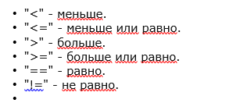

**Значение, которое может принимать логическое условие:**

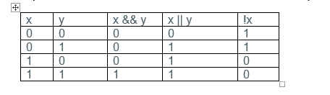

**Для чего используются заголовочные файлы ?**

**В языках программирования Си и C++ заголовочные файлы — основной способ подключить к программе типы данных, структуры, прототипы функций, перечисляемые типы и макросы, используемые в другом модуле.**

**Структура программы на языке Си**

**Программа на языке Си состоит из набора директив препроцессора, определений функций и глобальных объектов. Директивы препроцессора управляют преобразованием текста до его компиляции. Глобальные объекты определяют используемые данные или состояние программы. А функции определяют поведение или действия программы**